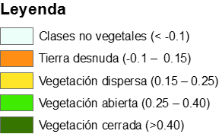

Figura 4. NDVI reclasificado. Refugio de Vida Silvestre Costero Marino Pacoche, Manabí, Ecuador. Fuente: Universidad Laica Eloy Alfaro de Manabí – Departamento Central de Investigación.

